Procesamiento Banco de Bogotá, Colpatria por UPDATE BANCOS.

1 – descargar Los archivos llegan al correo:

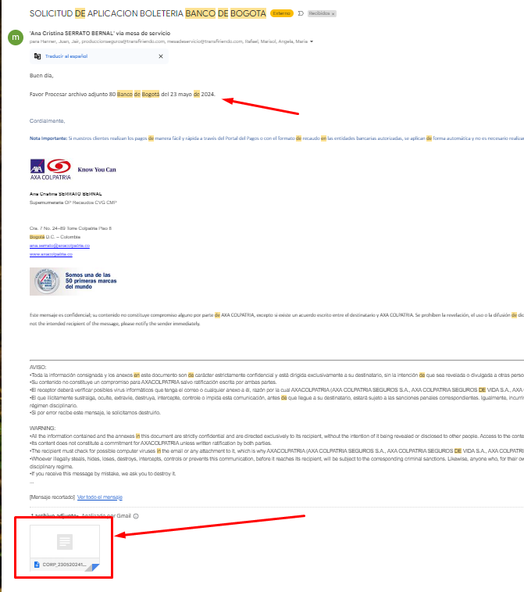

2. Se ingresa a el link:

http://www.esbus.transfiriendo.com/UPDATEBANCOS/default.aspx?ReturnUrl=%2fUPDATEBANCOS%2fplantillaPrincipal.aspx
Credenciales:
usuario: proce
contraseña: abc123
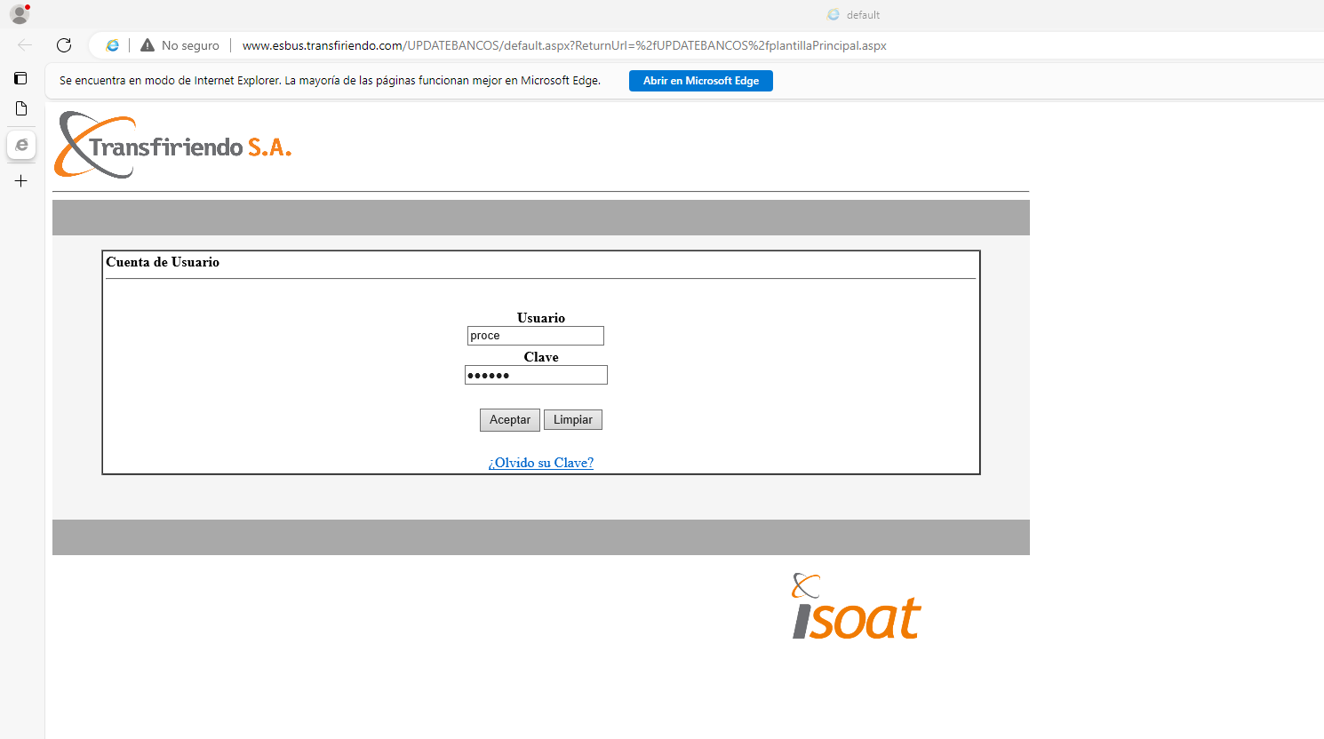
3.Despues Seleccionar en el menú Procesamiento.
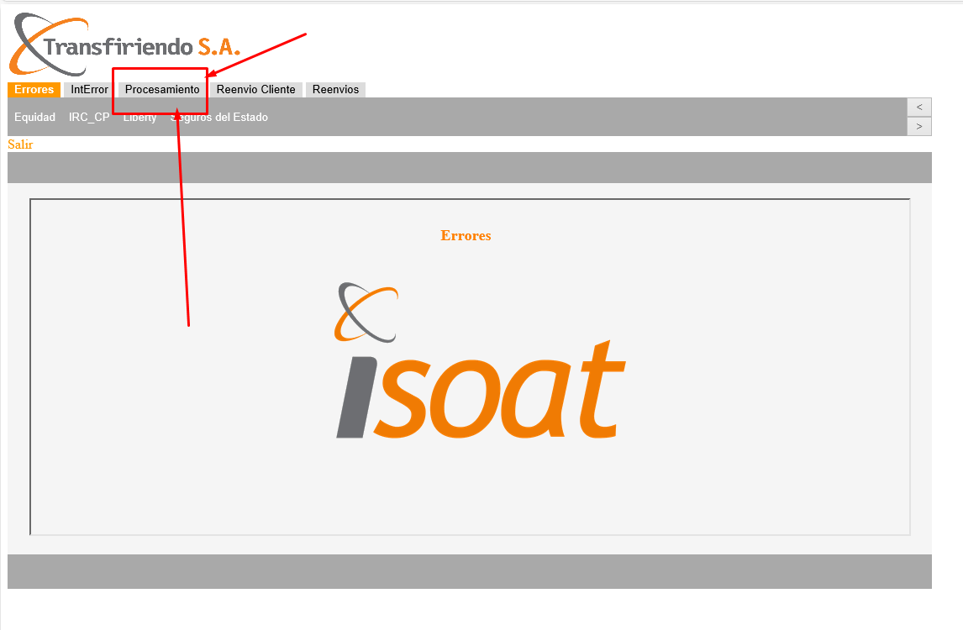

4- Al desplegarse el menú de procesamiento, seleccionamos Banco de Bogotá.

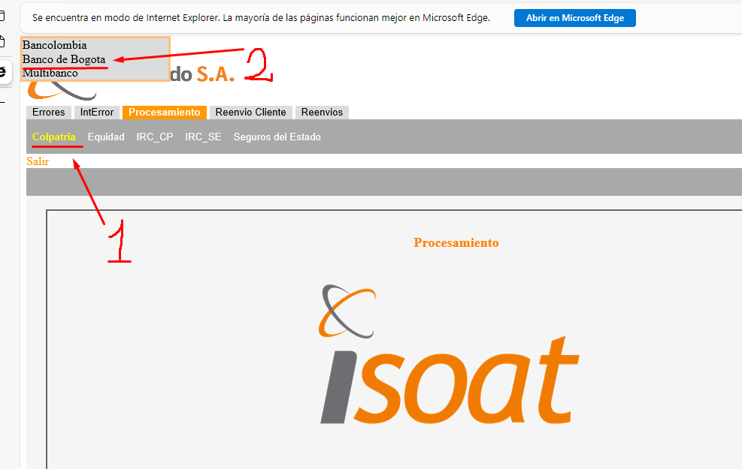
5- Seleccionamos la opción de examinar…
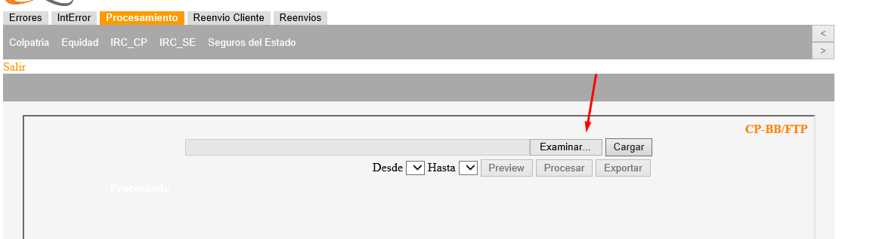
6- Seleccionamos el archivo a procesar
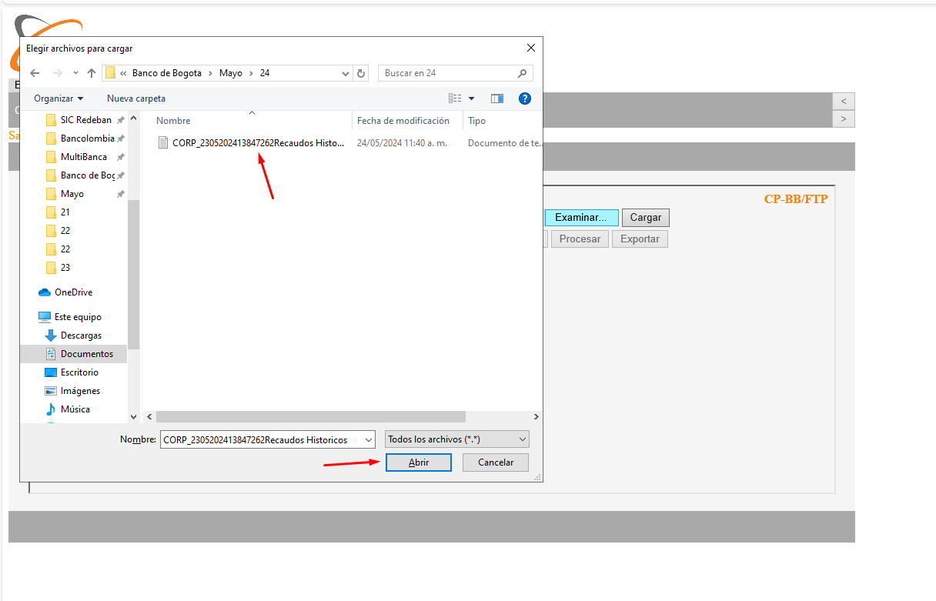
7- Luego Oprimo la opción de Cargar , luego Preview y por ultimo procesar.
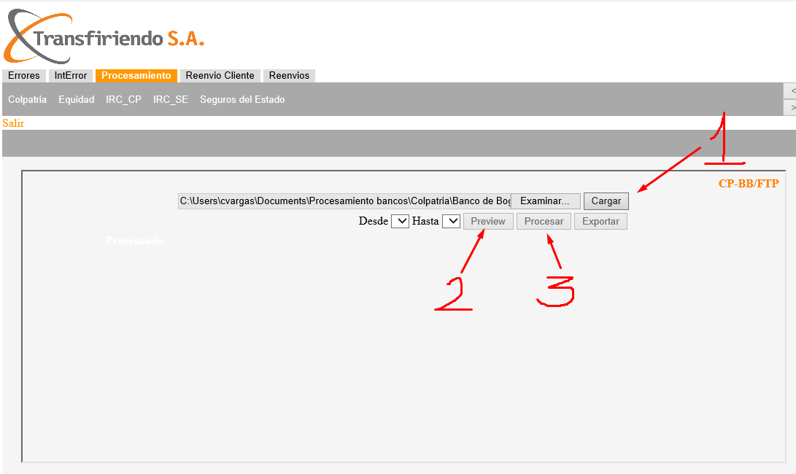
8- En bitácora pondremos el monto y total de registros antes Procesar.
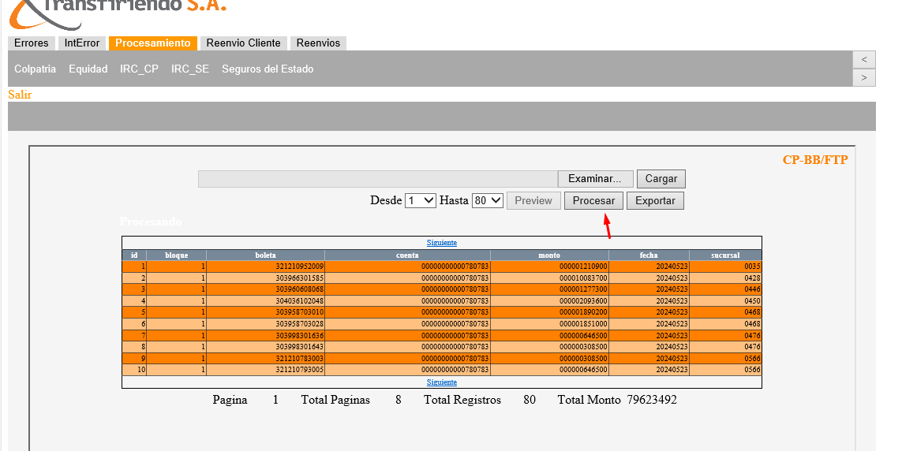
9. anotar el total de registros procesados exitosamente en bitácora en el libro correspondiente.
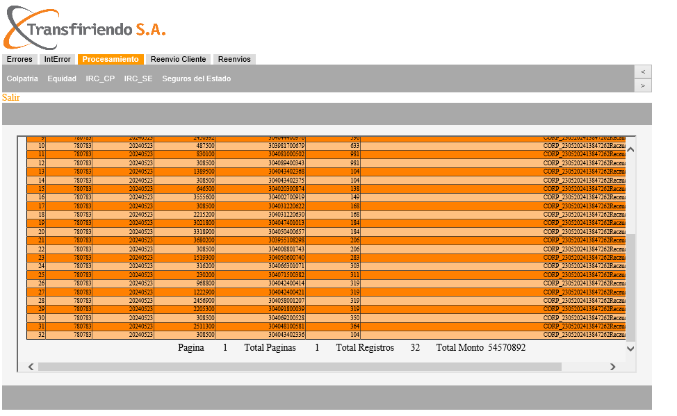

Ahora se realiza Procesamiento Banco de Bogotá, Colpatria por Ibancos

